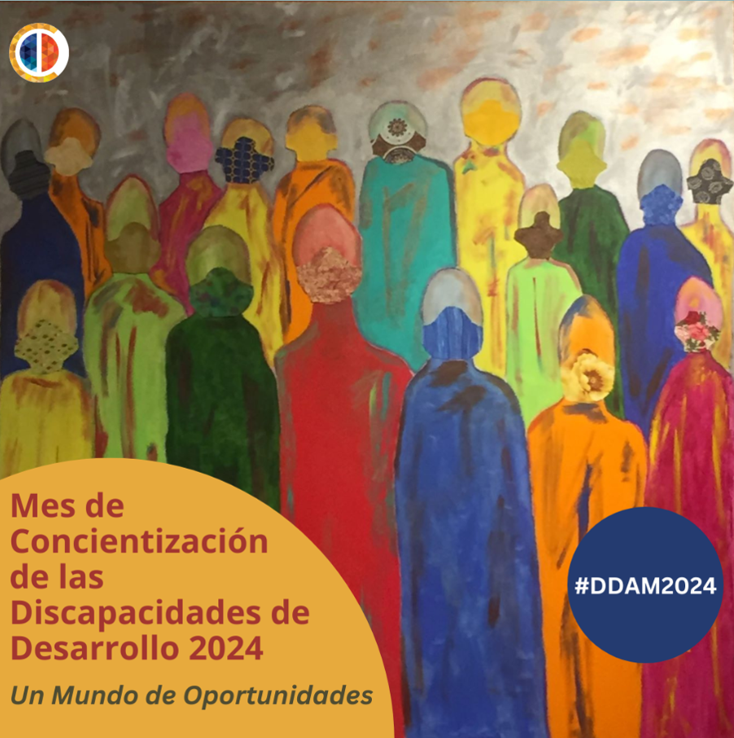

Guía: Taller “Storytelling” como Mecanismo de Intercesoría

Por: Shalmarie Arroyo
Marzo 2024

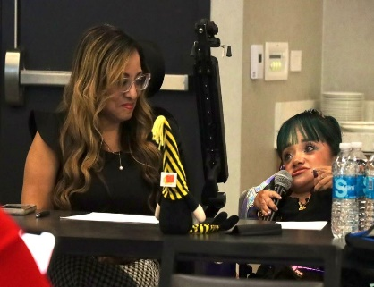
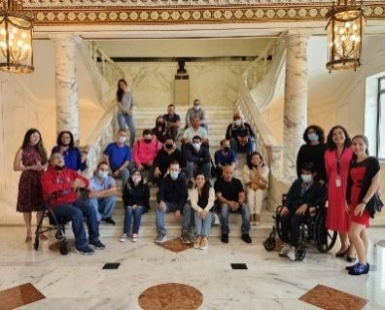
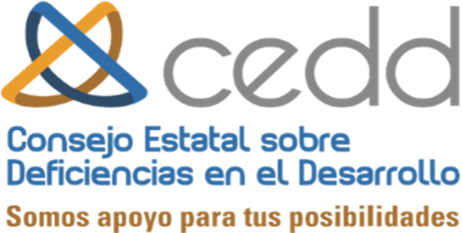

Hoja de datos:
Consejo Estatal sobre deficiencias en el Desarrollo

Consejo Estatal Sobre Deficiencias en el Desarrollo (CEDD)
El Consejo Estatal sobre Deficiencias en el Desarrollo (CEDD) es un organismo autónomo creado por la Ley Federal 106-402, conocida como la DD Act. La función principal del CEDD es apoyar, por medio de subvenciones, la creación y el adelanto de iniciativas para mejorar la calidad de vida de las personas con deficiencias en el desarrollo y sus familias.

¿Quiénes forman parte del Consejo?
- En Puerto Rico hay más de 50,000 personas con discapacidades intelectuales y deficiencias en el Desarrollo que aún enfrentan altos niveles de desigualdad.

- Según el CDC, uno de cada seis niños en los Estados Unidos entre los 3 y 17 años presenta una de estas discapacidades del desarrollo.

Empoderamiento a través de auto intercesoría
El CEDD se enfoca en empoderar a las personas con discapacidades intelectuales y del desarrollo (DID) y a sus familias a través de información y actividades para desarrollar la autodeterminación y auto intercesoría, para que aboguen por sí mismos y busquen soluciones a largo plazo.

Planificación e implementación de objetivos a nivel isla 2022 - 2026
El CEDD realiza investigaciones y análisis comprensivos que permiten a los concejales tomar decisiones informadas para establecer su plan estratégico a cinco años.
Se espera que, para 2026, los residentes puertorriqueños con DID y sus familias alcancen:
- mayor acceso a información
- fortalezas, habilidades y protagonismo en escenarios de auto intercesoría y liderazgo
- mayor acceso a servicios para prepararse mejor para el futuro como adultos mayores

(787)- 722-0590, comunidad.cedd@gmail.com, https://www.facebook.com/ceddpr

Las estadísticas dan peso a los hechos, pero las historias dan paso a la acción.

Guía para crear testimoniales efectivos

¿Qué es la intercesoría?

Intercesión es actuar, hablar o escribir para promover y defender los intereses y derechos de las personas con discapacidades. El CEDD promueve la autointercesoría, que la persona abogue por sí mismo.

¿Qué emoción te provoca?

Recuerda que todo lo que comunicas y cómo lo comunicas afectará lo que tu público sentirá y cómo reaccionará.

¿Cuál es la situación?
______________________________________________________________________________________________________________________________________________________________________________________________________________________________________________________________________________________________________________________________________________________________________________________________________________________________________________________

¿Qué quieres lograr con tu testimonio? (objetivo)
1._________________________________________________________________________________________________________________________________________________________________________________________________________________________
2._________________________________________________________________________________________________________________________________________________________________________________________________________________________
3._________________________________________________________________________________________________________________________________________________________________________________________________________________________

¿Quién es tu audiencia?
- Niños
- Jóvenes
- Adulto
- Gobernador
- Madres
- Legisladores
- Familia
- Facilitadores
- Consejeros
- Maestro
- Representante de agencia
- Otros: __________________________________________________________________

¿Qué canal vas a utilizar?

- Carta
- Ponencia legislativa
- Medios de comunicación
- Redes sociales
- Conferencia física
- Otros: ____________________________________________________________________________

¿Qué tono quieres usar?

- Asertivo
- Dramático
- Humorístico
- Esperanzador
- Reflexivo
- Otro: ________

Recuerda estos otros consejos

- Aprende sobre el tema.
- Prepara con tiempo.
- Busca el “feedback” de otras personas.
- Practica y edita.
- Sé auténtico

Espacio para borrador
________________________________________________________________________________________________________________________________________________________________________________________________________________________________________________________________________________________________________________________________________________________________________________________________________________________________________________________________________________________________________________________________________________________________________________________________________________________________________________________________________________________________________________________________________________________________________________________________________________________________________________________________________
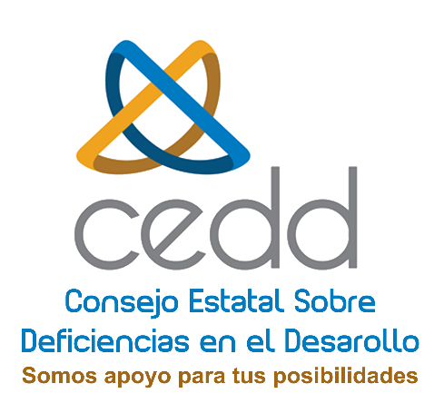

Cedd.pr.gov

